

题 目： Agent 工作流构建实验报告
学 校： 南京邮电大学
姓 名： 陈雨涵
日 期： 2026年8月28日

目录

1. 项目背景与任务概述 3
2. Agent工作流与系统实现 3
3. 实验设计与结果分析 6
3.1 基础任务实验 6
3.2 扩展任务实验 9
3.3 不同决策模式对比 10
3.4 Agent 可靠性评价指标 13
4. 总结与思考 15

Agent 工作流构建实验报告

1. 项目背景与任务概述
随着大语言模型在自然语言理解、推理和任务执行方面能力的提升，基于大模型构建能够自主完成实际任务的 Agent 成为了当前智能系统研究与应用的重要方向。与传统的固定规则系统相比，Agent 能够将用户以自然语言表达的目标转化为结构化任务，并结合外部数据、工具和程序模块完成后续决策。在这一过程中，如何合理划分大语言模型与传统程序之间的职责，使 Agent 既具备自然语言交互能力，又能够保证决策结果的可靠性，是 Agent 系统设计中的一个重要问题。
本项目围绕离线电商商品推荐场景，设计并实现一个基于大语言模型的购物 Agent。系统接收用户自然语言购物需求，从本地商品目录中检索候选商品，并结合商品类型、主题标签、价格和制造商等信息完成最终决策。项目的核心并不只是实现一个能够“找到商品”的推荐程序，而是探索大语言模型与确定性程序在 Agent 工作流中的职责划分：由大语言模型负责理解自然语言需求并提取结构化约束，再由本地程序完成商品检索、候选排序和约束验证，从而减少模型直接参与结构化决策时可能产生的错误。
在完成基础 Agent 后，本项目进一步从 Agent 可靠性的角度对系统进行扩展。一方面，实现 Hybrid Agent、Rule baseline 和 LLM direct baseline 三种决策模式，用于比较不同工作流设计下的系统表现；另一方面，针对给定 tasks.jsonl 任务表达较为规范、异常情况覆盖有限的问题，自行设计 tasks2.jsonl，加入表达改写、无解任务、价格边界、信息缺失、约束冲突和不存在标签等情况，进一步测试 Agent 在非理想输入下的决策行为。
因此，本项目不仅关注 Agent 能否完成规定任务，也关注一个 Agent 在面对变化、不确定和异常需求时是否仍能做出合理决策，并尝试从工作流设计和实验评价两个层面对这一问题进行分析。

2. Agent工作流与系统实现
本项目使用本地商品目录 products.jsonl 作为商品数据来源。每条商品记录包含商品 ID、商品名称、商品类型、制造商、价格、主题标签以及商品描述等信息。用户可以直接在 Web 页面输入单条自然语言购物需求，也可以上传包含多条任务的 JSONL 文件进行批量运行。对于批量任务，系统会逐条执行 Agent，并汇总任务数量、推荐结果、响应延迟等实验信息，从而同时支持实际交互和批量评测。
项目采用大语言模型与确定性程序相结合的 Hybrid Agent 架构。整体设计思路是将自然语言理解和商品事实处理进行解耦：大语言模型负责理解用户表达，将自然语言需求转换为结构化约束；本地程序负责访问商品目录、检索候选商品、执行约束过滤和排序，并在最终输出前进行事实验证。
Agent 工作流架构图如图1所示。
图 1 Agent 工作流架构图
用户首先输入自然语言购物需求，例如：”Find a shirt about Barn from Konopelski-Inc with price under $17.” 系统通过大语言模型对用户表达进行语义理解，将商品类型、主题、价格限制和制造商要求等信息转换为结构化需求。结构化结果随后作为本地决策程序的输入。本地程序根据结构化需求访问商品目录。商品目录中的商品属性属于确定性事实，因此直接从本地数据中读取。系统根据商品类型和主题等条件获取候选商品，再利用价格和制造商等约束进一步缩小候选范围，并结合用户提出的偏好条件进行排序。在候选商品确定后，系统还会进行最终约束验证，检查商品是否真实存在，以及商品类型、主题标签、价格和制造商等属性是否满足用户提出的硬约束。只有通过验证的结果才会作为最终推荐返回。
这种设计的核心在于明确区分大语言模型和确定性程序的职责。对于“用户想表达什么”这类具有语义不确定性的问题，交由大语言模型处理；对于商品价格、制造商、商品类型等可以直接从数据库验证的事实，则交由本地程序处理。这样可以减少大模型直接参与结构化决策时可能产生的错误。
除了单条任务交互外，系统还支持 JSONL 批量任务处理。用户上传包含 task_id 和 instruction 字段的任务文件后，系统可以自动读取并逐条调用 Agent，最后统一展示批量运行结果。这使得同一个 Agent 既可以作为购物推荐 Demo 使用，也可以作为后续实验的运行平台。
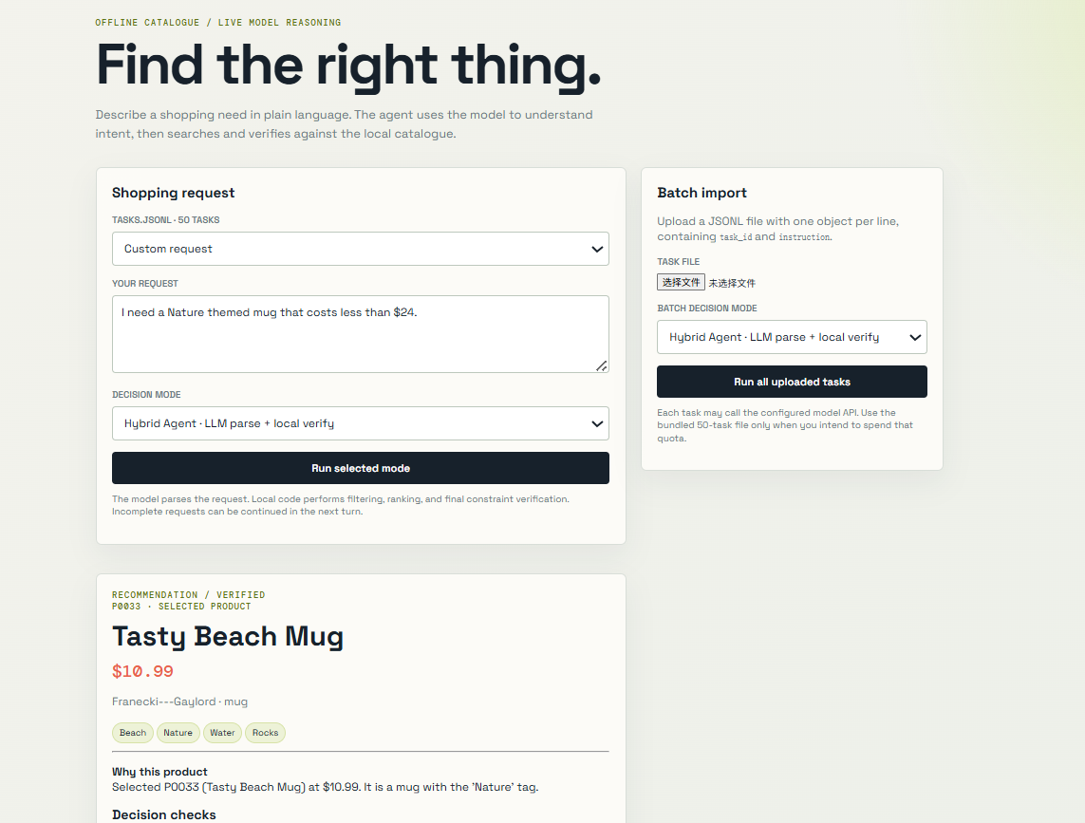
图 2 输入层网页端展示
为了分析不同工作流设计对 Agent 行为的影响，本项目进一步实现了三种决策模式。
表 1 决策模式表
决策模式 | 大模型 | 本地处理 | 最终验证
Hybrid Agent | √ | √ | √
Rule baseline | × | √ | √
LLM direct baseline | √ | — | ×
- Hybrid Agent 是项目的主要方案，由大语言模型完成自然语言需求解析，再由本地程序完成商品检索、排序和最终验证。
- Rule baseline 不依赖大语言模型，主要通过本地规则完成任务，用于观察传统确定性方法在当前任务中的表现。
- LLM direct baseline 则取消本地最终验证，使大语言模型承担更多最终决策职责，用于观察缺少确定性事实校验后系统行为是否发生变化。
这种设计使三种模式形成一个较清晰的对照关系，也为后续实验分析 Hybrid Agent 的设计作用提供了基础。

3. 实验设计与结果分析
在完成 Agent 工作流设计与实现后，本项目进一步通过基础任务和扩展任务对系统进行测试，并通过不同决策模式之间的对比分析工作流设计对 Agent 行为的影响。实验不仅关注 Agent 能否返回商品，还重点考察其在无解、信息不足和约束冲突等情况下能否采取合理的处理方式。

3.1 基础任务实验
首先使用题目提供的 tasks.jsonl 对 Agent 的基本任务执行能力进行测试。该文件共包含 50 条购物任务，任务主要涉及商品类型、主题标签、价格以及制造商等条件，部分任务还包含制造商偏好。
本实验采用 Hybrid Agent 模式运行全部 50 条任务。该模式首先利用大语言模型对用户的自然语言需求进行结构化解析，再结合本地商品目录进行候选检索，并由本地规则对商品的硬性约束进行最终验证。
实验结果显示，50 条任务中系统最终成功选择商品 49 条，未产生推荐结果 1 条，Hard Constraint Pass Rate 达到 100%，Behavior Accuracy 达到 1.0000，平均单任务响应时间为 11378.38 ms。这表明在题目提供的标准任务集上，Agent 能够较为稳定地完成从自然语言需求解析、商品检索、候选选择到最终约束验证的完整流程；对于无法满足约束的任务，系统也能够返回无结果状态，而不是强行推荐不符合条件的商品。
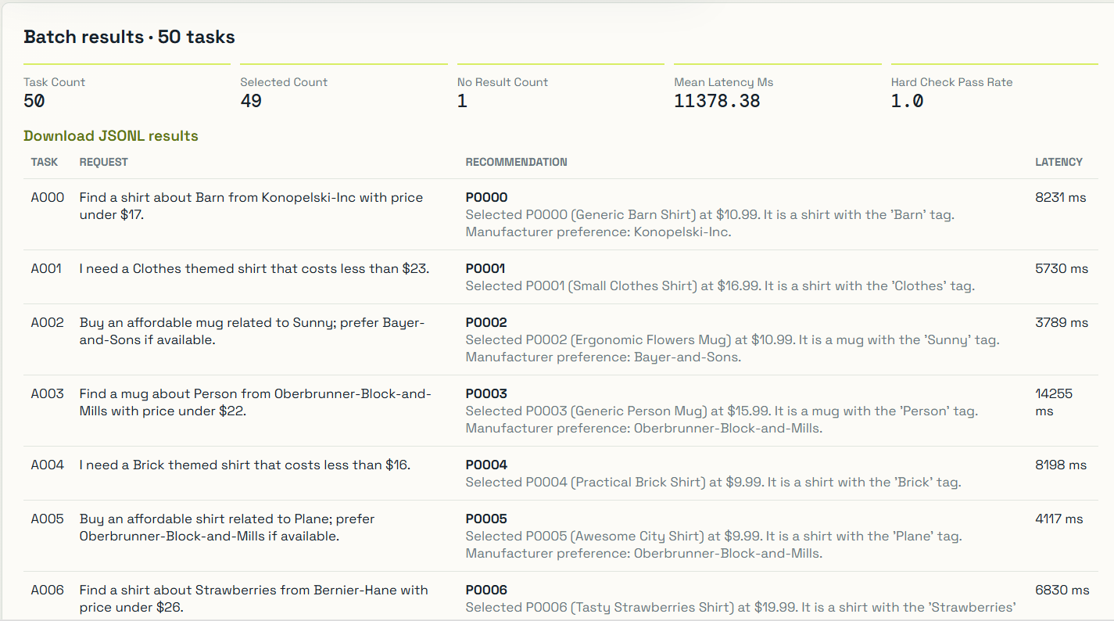
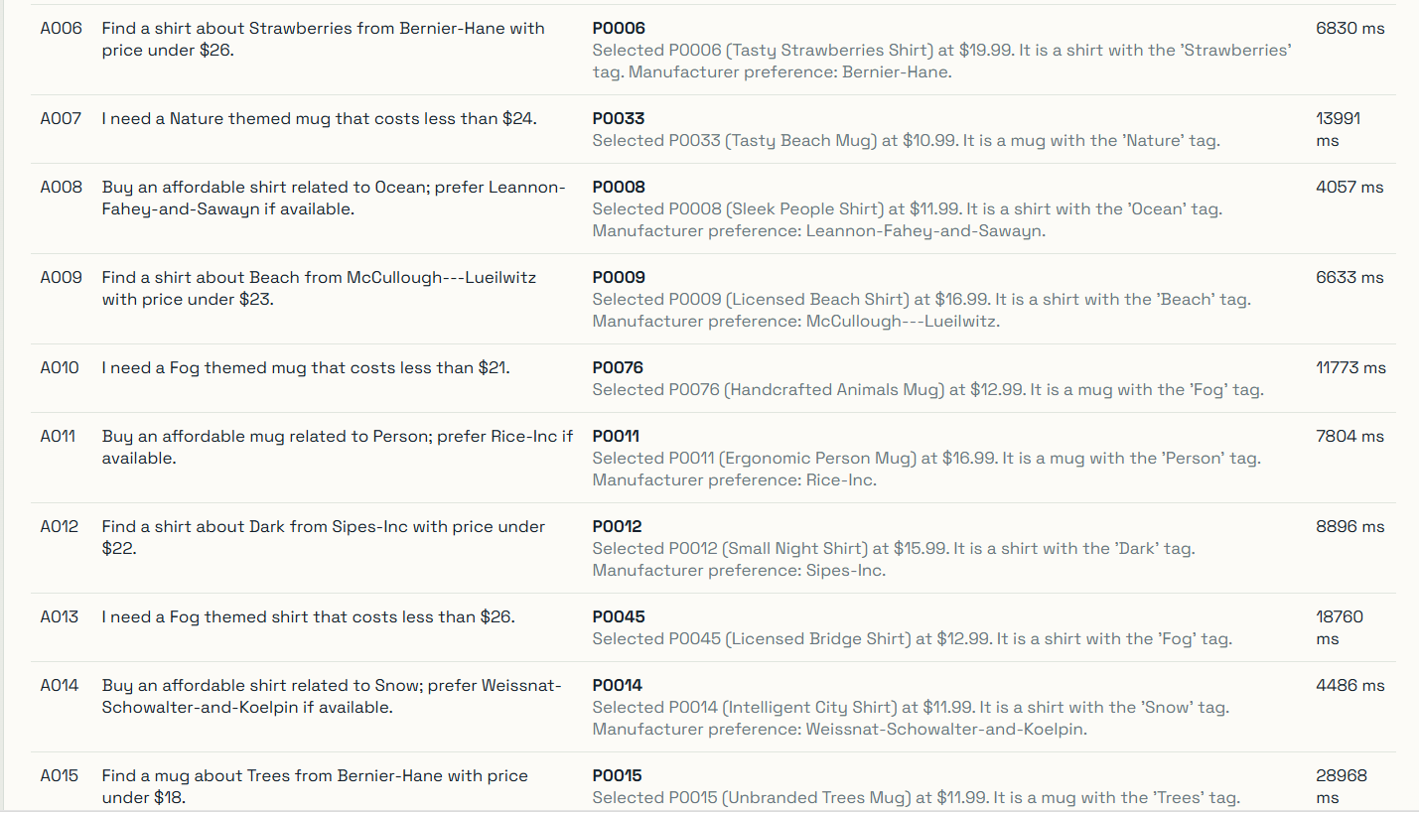
图 3 网页 Batch Results-50 tasks 运行结果截图
以任务 A000 为例，用户输入：“Find a shirt about Barn from Konopelski-Inc with price under $17.” Agent 首先对用户需求进行结构化解析，识别出商品类型为 shirt、主题标签为 Barn、制造商为 Konopelski-Inc，同时识别出价格上限为 17 美元。随后，系统从本地商品目录中检索符合条件的候选商品，并通过本地验证逻辑逐项检查商品类型、主题标签、制造商和价格等约束，最终返回满足全部硬性条件的商品 P0000（Generic Barn Shirt），价格为 $10.99。
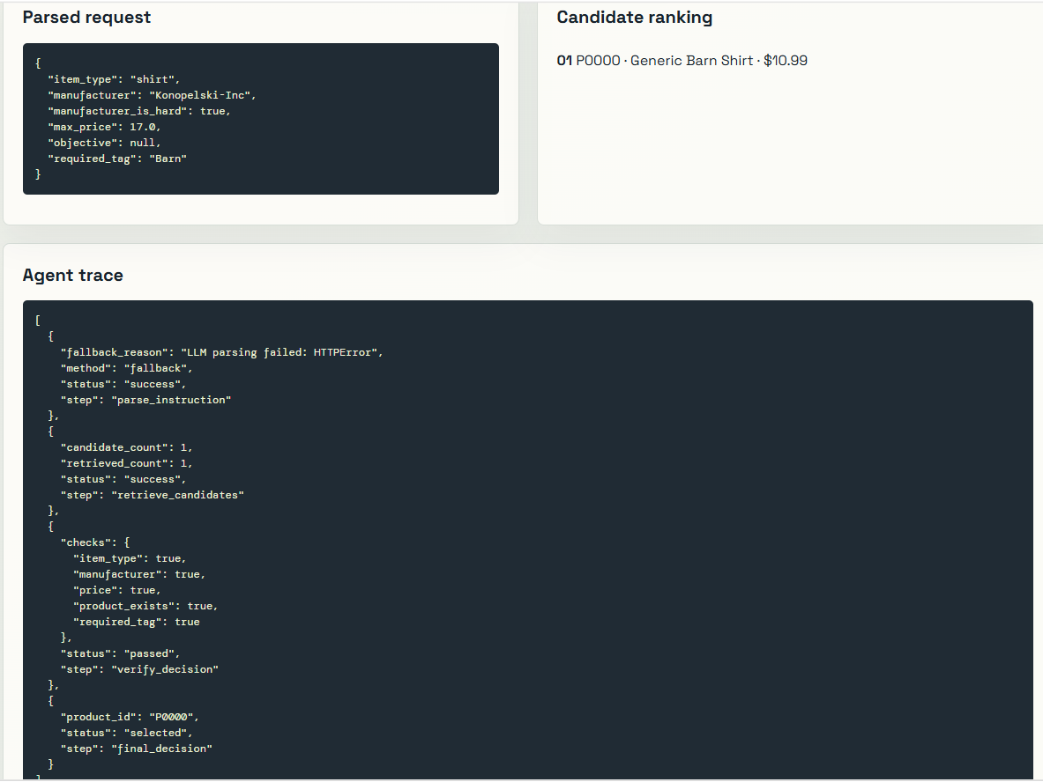
图 4 代表性任务 A000 的运行记录截图
从整体结果来看，当前 Agent 在标准任务集上表现出较好的约束遵循能力。尤其是 Hard Constraint Pass Rate 达到 100%，说明对于系统最终输出的商品，本地验证模块能够有效阻止违反价格、商品类型、主题标签或制造商等硬性条件的结果进入最终输出。这也验证了本项目的基本工作流能够正常运行。
但进一步分析原始任务可以发现，tasks.jsonl 中的需求表达整体较为规范，大多数任务都能够直接对应商品库中的结构化字段，因此，仅依靠这组标准任务，只能说明系统可以正常使用，没有明显设计漏洞，但是还不能充分验证 Agent 在自然语言表达变化、无解请求、信息不足或约束冲突等情况下是否能够做出正确决策。也就是说，标准任务能够验证 Agent能不能完成任务，但还不足以判断系统的可靠性。
基于这一考虑，我进一步设计了扩展任务集 tasks2.jsonl，主动加入更加多样的任务状态，用于测试 Agent 在非标准输入下的行为可靠性。在此基础上，再通过不同决策模式进行对照实验，进一步分析采用大语言模型与本地程序协同的 Hybrid 工作流是否具有实际优势。

3.2 扩展任务实验
为了进一步测试 Agent 在非标准自然语言需求下的决策能力，本项目在基础任务之外自行设计了 tasks2.jsonl，共包含 19 条测试任务。扩展任务主要从自然语言表达变化、无解与价格边界、信息不足、约束冲突以及特殊表达等方面进行设计，用于观察 Agent 在不同需求状态下是否能够采取合理的处理行为。
其中，部分任务通过改变自然语言表达方式保持原有购物意图不变，例如使用 themed、related to、featuring、motif、centered on 等不同表达描述商品主题，同时改变价格和制造商等条件的表述方式。这类任务用于测试 Agent 对自然语言表达变化的适应能力。另一方面，测试集中加入预算不足、价格边界、商品标签不存在等任务，用于检验 Agent 是否能够严格遵循商品目录中的实际约束；同时加入信息不足和约束冲突任务，例如 I want something cheap. 和 I need a Nature mug under $20, but it must be a shirt.，用于观察 Agent 是否会在无法形成可靠购物条件时停止推荐，而不是无依据地猜测用户需求。
因此，tasks2.jsonl 的测试重点并不是单纯统计 Agent 返回了多少商品，而是考察其在不同任务状态下的行为是否正确：对于有解任务，应返回满足条件的商品；对于无解任务，应避免违反约束进行推荐；对于信息不足或约束冲突任务，应识别当前需求无法直接执行；对于仅改变表达方式但语义基本一致的任务，则应尽可能保持正确的需求理解。Agent可靠性评价指标将在3.4节进行详细阐释。
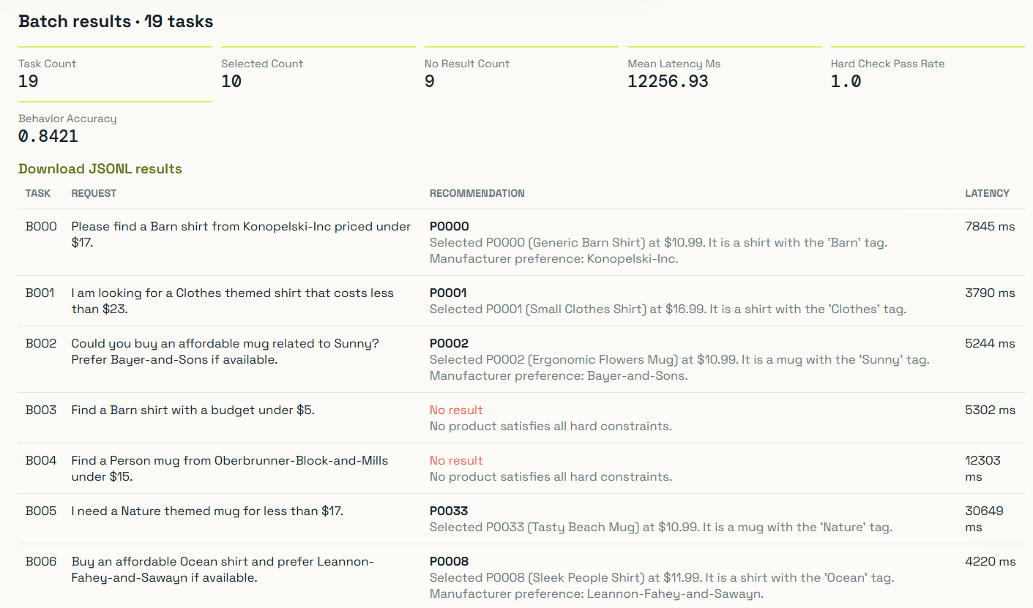
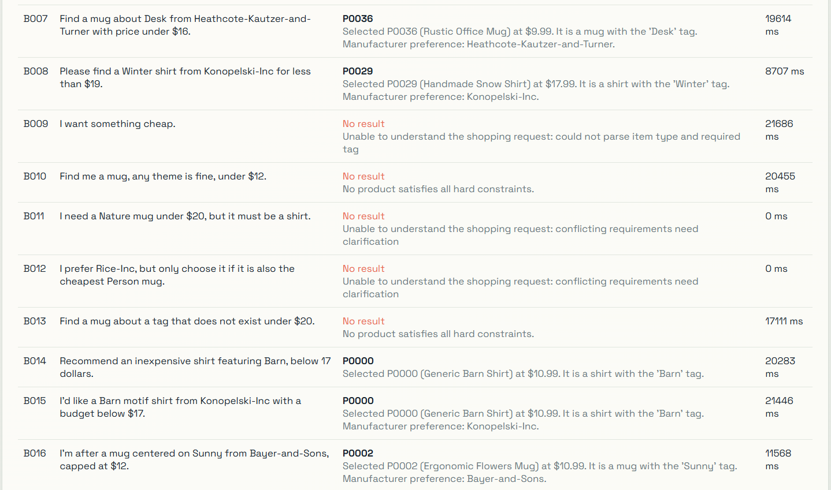
图 5 tasks2.jsonl 典型任务截图
通过上述扩展任务的测试可以看出，Agent 不仅能够针对规范化输入完成商品匹配，在自然语言表达发生变化、商品条件无法满足、用户信息不足或存在约束冲突等情况下，也能够根据任务状态采取相应的处理方式，具备一定的决策可靠性。

3.3 不同决策模式对比
为了进一步分析不同 Agent 工作流设计对任务执行效果的影响，本项目在相同的 19 条扩展任务 tasks2.jsonl 上分别测试了 Hybrid Agent、Rule baseline 和 LLM direct baseline 三种决策模式。三种模式的主要区别在于自然语言解析、商品处理和最终验证三个环节的职责划分：Hybrid Agent 采用大模型解析 + 本地商品处理与验证的方式；Rule baseline 完全采用人工定义的规则进行解析和本地处理；LLM direct baseline 则由大语言模型直接完成需求理解和商品选择，不经过本地硬约束验证。
首先，Hybrid Agent 在 19 条扩展任务上的测试结果为：Selected Count 为 10，No Result Count 为 9，Behavior Accuracy 为 0.8421，Hard Check Pass Rate 为 1.0000，平均响应时间为 12256.93 ms。

图 6 Hybrid Agent在扩展任务上的Batch Results截图
从具体结果来看，Hybrid Agent 能够处理大部分自然语言改写、正常推荐、无解以及信息不足等情况。对于最终返回商品的任务，本地验证模块会进一步检查商品类型、主题、价格和制造商等硬约束，因此 Hard Check Pass Rate 达到 1.0000。对于无法形成有效推荐的任务，系统则返回 No Result。
Rule baseline 在完全相同的 19 条任务上运行，结果为：Selected Count 为 8，No Result Count 为 11，Behavior Accuracy 为 0.7895，Hard Check Pass Rate 为 1.0000，平均响应时间为 0.04 ms。
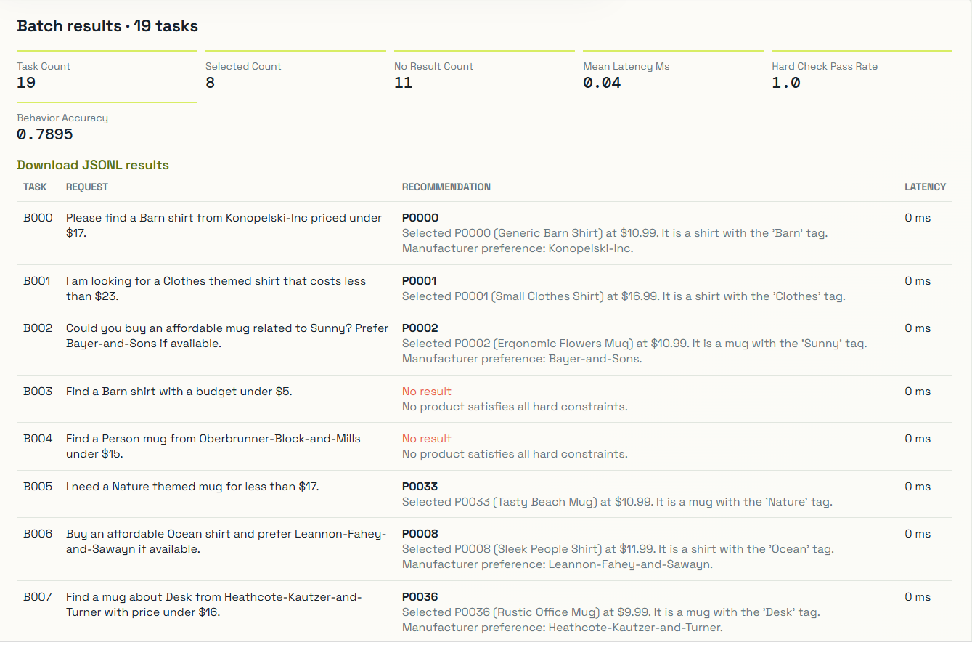
图 7 Rule baseline 在扩展任务上的 Batch Results 截图
Rule baseline 不调用大语言模型，而是使用系统中预先定义的规则完成需求解析、候选检索和约束处理。由于不涉及模型调用，其运行延迟明显低于另外两种模式。同时，所有最终推荐仍经过本地硬约束检查，因此其 Hard Check Pass Rate 同样达到 1.0000。
与 Rule baseline 相比，Hybrid Agent 在本次扩展任务中的 Behavior Accuracy 更高。这主要体现在部分自然语言表达发生变化的任务上：当用户使用与基础任务不同的表达方式描述商品主题、价格或其他条件时，大语言模型可以根据语义理解这些表达，并将其转换为结构化条件，再交由本地程序执行。相比之下，人工定义的规则只能直接覆盖预先考虑到的表达形式，覆盖范围有限。
LLM direct baseline 在相同的 19 条任务上得到 Selected Count 为 14，No Result Count 为 5，Behavior Accuracy 为 0.5263，平均响应时间为 12203.47 ms。该模式直接利用大语言模型根据用户需求选择商品，不执行本地硬约束验证，因此 Hard Check Pass Rate 不进行统计。
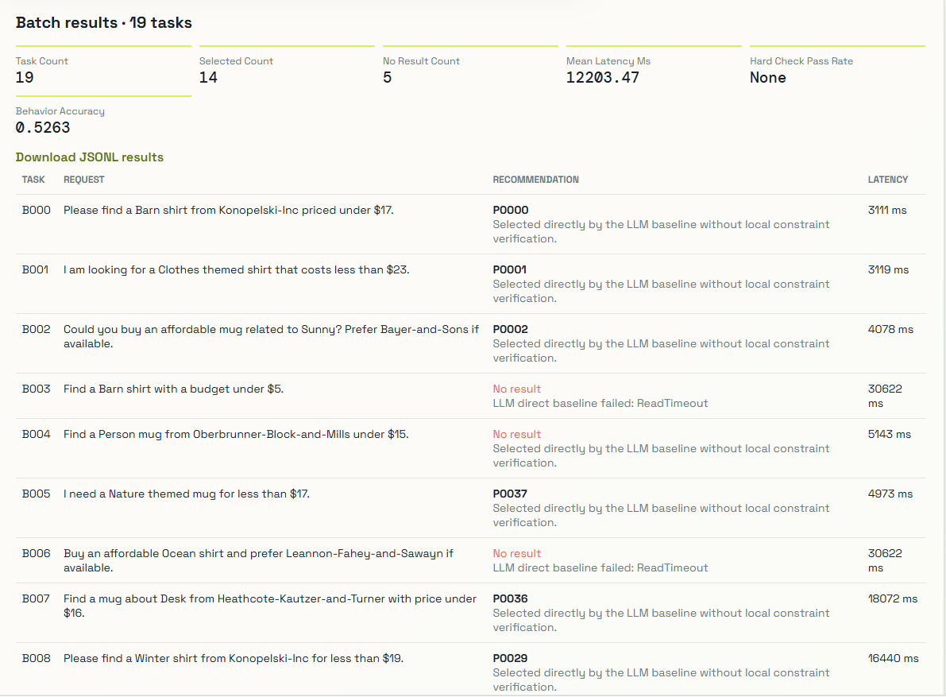
图 8 LLM direct baseline 在扩展任务上的 Batch Results 截图
从具体任务来看，LLM direct baseline 在正常购物需求上能够较好地生成商品选择，例如 B000、B001 和 B002 均返回了与用户需求基本一致的商品。但在信息不足和约束冲突任务中，其行为存在明显差异。例如，对于“I want something cheap.”，LLM direct baseline 直接选择了 P0004；对于“I need a Nature mug under $20, but it must be a shirt.”，LLM direct baseline 仍然选择了 P0073。相比之下，Hybrid Agent 对这类任务能够停止推荐，避免在用户需求尚未明确或存在冲突时直接确定商品。
此外，LLM direct baseline 在部分任务中还出现了 ReadTimeout。这表明直接依赖大语言模型完成完整决策时，系统结果不仅受到模型判断能力影响，也可能受到模型调用过程稳定性的影响。
三种决策模式的主要结果如下：
表 2 决策模式运行结果统计表
决策模式 | Selected Count | No Result Count | Behavior Accuracy | Hard Check Pass Rate | Mean Latency
Hybrid Agent | 10 | 9 | 0.8421 | 1.0000 | 12256.93 ms
Rule baseline | 8 | 11 | 0.7895 | 1.0000 | 0.04 ms
LLM direct baseline | 14 | 5 | 0.5263 | — | 12203.47 ms
其中，LLM direct baseline 的 Hard Check Pass Rate 记为“—”，是因为该模式不执行本地硬约束验证，因此无法获得与 Hybrid Agent 和 Rule baseline 相同口径的程序化验证结果。“—”表示该指标未执行。
从整体结果来看，三种模式体现出了不同的特点。Rule baseline 具有最低的运行开销，并且在规则能够覆盖的任务上能够稳定完成处理；Hybrid Agent 则在保持 1.0000 Hard Check Pass Rate 的同时，在本次扩展任务中取得了高于 Rule baseline 的 Behavior Accuracy；LLM direct baseline 虽然返回商品的比例较高，但在需要拒绝、停止推荐或识别需求问题的任务上表现较弱。
这一结果说明，系统设计的Hybrid Agent 工作流具有合理性，将大语言模型限制在自然语言需求理解环节，再由本地程序完成商品事实处理和硬约束验证，使两部分形成明确的职责分工，综合表现更好。

3.4 Agent 可靠性评价指标
为了更加全面地评价 Agent 在不同任务场景下的执行可靠性，本项目没有简单地将是否返回商品作为唯一评价标准，而是结合任务的期望行为、最终推荐结果的硬约束满足情况以及系统运行效率进行综合评价。
在基础任务中，用户需求通常具有较为明确的商品类型、主题、价格和制造商等条件，因此可以直接检查 Agent 最终推荐的商品是否满足这些约束。而在扩展任务中，除了正常的推荐任务外，还加入了无解、信息不足、约束冲突和不存在标签等特殊情况。对于这类任务，即使系统没有返回商品，也不能简单地认为任务执行失败。例如，当商品库中不存在满足全部条件的商品时，正确行为应当是拒绝推荐；当用户没有提供足够的信息或提出相互冲突的要求时，系统也不应在缺少依据的情况下随意选择商品。
因此，本项目在扩展实验中主要采用 Selected Count、No Result Count、Hard Constraint Pass Rate、Behavior Accuracy 和 Mean Latency 五个指标进行评价。
表 3 可靠性评价指标表
指标 | 衡量内容
Selected Count | Agent 最终返回商品推荐的任务数量
No Result Count | Agent 最终未返回商品的任务数量
Hard Constraint Pass Rate | 在应当推荐的任务中，最终推荐商品满足全部硬约束的比例
Behavior Accuracy | Agent 对推荐、拒绝、信息不足和约束冲突等任务采取正确行为的比例
Mean Latency | Agent 完成单次任务所需的平均响应时间
其中，Selected Count 和 No Result Count 用于描述 Agent 在测试集上的最终决策分布。二者本身并不直接代表系统性能优劣，因为对于无解、信息不足或约束冲突任务，返回 No Result 可能恰恰是正确行为。因此，本项目主要通过 Behavior Accuracy 对这些结果进行进一步判断。
Hard Constraint Pass Rate 用于评价最终推荐结果对明确硬约束的遵循程度，即反映 Agent 是否能够避免输出违反用户明确要求的商品。项目将商品类型、主题标签、价格限制以及明确指定的制造商要求等视为可以由商品数据直接验证的硬约束。该指标定义为：
$$\begin{aligned}Hard Constraint Pass Rate=\frac{满足全部硬约束的最终推荐任务数}{应当推荐的任务数}\#\left(1\right)\end{aligned}$$
这里的“最终推荐”指 Agent 在本地候选商品经过检索、过滤和排序后实际选出的商品。对于一个存在多个符合条件的候选商品的任务，只检查最终返回给用户的商品是否满足全部硬约束。
Behavior Accuracy 用于评价 Agent 在不同任务状态下是否采取了符合任务语义的正确行为。由于扩展任务不仅包含正常推荐任务，还包含无解、信息不足以及约束冲突等情况，因此仅检查最终商品是否满足硬约束无法完整反映系统表现。为此，本项目在 tasks2.jsonl 中为每条扩展任务预先设置 expected 字段，用于表示根据任务语义人工定义的期望行为。主要包括：
- recommend：任务条件明确且存在可行商品，应返回商品推荐；
- reject：任务存在明确要求，但商品库中不存在满足全部条件的可行商品，应拒绝推荐；
- clarify：用户提供的信息不足或存在明显约束冲突，当前信息不足以支持可靠的商品选择，应避免直接推荐。
实验运行后，系统根据 Agent 的实际输出判断其实际行为，并将实际行为与预先定义的 expected 进行比较。如果二者一致，则认为该任务行为判断正确。Behavior Accuracy 定义为：
$$\begin{aligned}Behavior Accuracy = \frac{行为判断正确的任务数}{全部测试任务数}\#\left(2\right)\end{aligned}$$
最后，Mean Latency 用于衡量不同决策模式的执行效率，定义为所有成功获得运行时间记录的任务的平均响应时间。Hybrid Agent 和 LLM direct baseline 涉及大语言模型调用，其延迟受到模型推理和网络请求等因素影响；Rule baseline 主要依赖本地程序，因此通常具有更低的运行延迟。通过该指标，可以观察不同工作流在行为可靠性和运行效率之间的差异。
综合来看，本项目并不以单一指标作为 Agent 优劣的判断依据。Selected Count 和 No Result Count 用于描述系统的决策分布，Hard Constraint Pass Rate 用于评价推荐结果对明确商品约束的遵循能力，Behavior Accuracy 用于评价 Agent 在正常、无解、信息不足和冲突任务中的行为判断能力，而 Mean Latency 则用于评价系统运行效率。通过上述指标，可以从结果正确性、行为可靠性和执行效率三个方面对不同 Agent 工作流进行评价。

4. 总结与思考
本项目围绕离线电商商品推荐任务，设计并实现了一个基于大语言模型的购物 Agent。系统从用户自然语言需求出发，经过需求解析、候选商品检索、约束处理和结果验证，最终给出商品推荐或相应的处理结果。在完成基本功能后，我进一步围绕 Agent 的可靠性以及不同工作流的设计合理性进行了扩展实验。
项目最初的实现思路比较直接：利用大语言模型理解用户的自然语言需求，将其转换为商品类型、主题、价格、制造商等结构化条件，再结合商品目录完成检索和筛选。对于材料包提供的基础任务而言，这种方式能够较好地完成正常的商品推荐。但是在实际查看基础任务后，我发现这些任务的输入形式比较规范，大多数请求都可以直接转换为几个明确的条件。如果仅在这类任务上测试，即使 Agent 能够较高比例地返回正确商品，也很难判断它在更加复杂的用户需求下是否真正可靠。
因此，我首先想到的是：不能只测试 Agent “能不能找到商品”，还应该测试它在不同任务状态下“应该做什么”。 基于这一考虑，我自行设计了 tasks2.jsonl 扩展任务集。扩展任务加入了自然语言表达改写、无解任务、价格边界、信息不足、约束冲突、未知标签以及制造商偏好等情况。例如，同一个购物需求可以采用不同的自然语言方式表达；对于商品库中不存在满足全部条件的请求，Agent 应该返回无结果，而不是放宽用户条件；对于信息不足或约束冲突的请求，则不应该为了返回商品而进行无依据的猜测。
通过这一步，我将实验关注点从单纯的商品匹配进一步扩展到了行为可靠性。因此，在评价扩展任务时，我没有简单地使用“返回商品的数量”作为标准，而是引入了 Behavior Accuracy 和 Hard Constraint Pass Rate 等指标，分别评价 Agent 是否采取了正确的行为，以及最终推荐商品是否满足明确的硬约束。这样可以区分“没有返回商品但行为正确”和“虽然返回了商品但实际上违反用户要求”这两种完全不同的情况。
在完成可靠性测试后，我进一步产生了第二个问题：如果 Agent 中同时使用了大语言模型和本地程序，那么这种 Hybrid 工作流是否真的比单独使用规则或单独使用大模型更加合理？
为了回答这一问题，我在相同的扩展任务集上进一步设计了三种决策模式：Hybrid Agent、Rule baseline 和 LLM direct baseline。三种模式并不是简单地更换模型，而是有意改变模型和程序在工作流中承担的职责。
其中，Hybrid Agent 采用大语言模型解析用户需求，再由本地程序完成商品检索、候选处理和最终硬约束验证；Rule baseline 则完全使用人工定义的规则进行需求解析和商品处理；LLM direct baseline 则进一步减少程序介入，由大语言模型直接根据用户需求和商品信息作出最终商品选择。
这样的设计使三种模式实际上对应了三种不同的 Agent 工作流：规则驱动、模型直接决策以及模型理解 + 程序执行。 通过在相同任务上的对比，可以更加清楚地观察不同职责划分方式带来的差异，而不是仅仅比较不同模型本身。实验结果也进一步验证了前面关于不同工作流设计的思考。在本次扩展任务集上，三种模式的实验结果呈现出比较清晰的差异：Rule baseline 具有最高的执行效率，LLM direct baseline 具有较强的自然语言处理能力但行为可靠性较低，而 Hybrid Agent 在本次扩展任务中取得了最高的 Behavior Accuracy，同时保持了 1.0000 的硬约束通过率。这也说明，Hybrid Agent 的优势并不在于某一个单独指标全面领先，而在于通过合理的职责划分，在自然语言理解、行为可靠性和确定性约束控制之间取得了更好的综合效果。
从这个角度来看，本项目最终采用 Hybrid 工作流并不是因为大语言模型一定比规则更好，而是通过实验发现：单纯依赖规则会受到人工规则覆盖范围的限制，单纯依赖大语言模型又难以保证决策可靠性，而将大语言模型用于语义理解、将确定性程序用于商品处理和约束验证，可以在两者之间形成互补。
当然，本次实验仍然存在一定局限。当前扩展任务集规模较小，主要用于验证典型场景，后续可以进一步增加更多规则未覆盖的自然语言表达，以更加充分地测试 Agent 的语义理解和泛化能力。同时，目前对于信息不足和约束冲突的处理主要停留在识别后停止推荐，后续可以进一步加入多轮交互和主动追问，使 Agent 能够根据用户补充的信息继续完成决策。

